In [6]:

*#* 연습문제 *13 p277, node (22)*

**import** numpy **as** np

**from** scipy **import** stats

*#* 딕셔너리로 데이터 입력 */ np.array* 혹은 리스트도 가능

sampleA **=** {'n1': 12, 'x1': 35, 's1': 4.2}

sampleB **=** {'n2': 16, 'x2': 43, 's2': 3.7}

*#* 통합분산 계산

pooled_var **=** ((sampleA['n1'] **-** 1) **\*** sampleA['s1']**\*\***2 **+** (sampleB['n2'] **-** 1) **\*** sampleB['s2']**\*\***2) **/** (sampleA['n1'] **+** sampleB['n2'] **-** 2) print(f'통합분산: {pooled_var:.4f}')

*# t-*검정

t_stat, p_value **=** stats**.**ttest_ind_from_stats(sampleA['x1'], sampleA['s1'], sampleA['n1'], sampleB['x2'], sampleB['s2'], sampleB['n2'], equal_var**=**

print(f'p-value: {p_value}\n')

alpha **=** 0.05

**if** p_value **<** alpha:

print(f"p-value는 {p_value:.4f}로, 유의 수준 {alpha}보다 작다.\n따라서 귀무 가설을 기각한다. \n")

else:

print(f"p-value는 {p_value:.4f}로, 유의 수준 {alpha}보다 크거나 같다.\n따라서 귀무 가설을 기각할 수 없음 \n")

*#* 두 모평균의 차이에 대한 *95%* 신뢰구간 계산

diff_mean **=** sampleA['x1'] **-** sampleB['x2']

se **=** np**.**sqrt(pooled_var **\*** (1**/**sampleA['n1'] **+** 1**/**sampleB['n2'])) margin_of_error **=** stats**.**t**.**ppf(0.975, df**=**sampleA['n1']**+**sampleB['n2']**-**2) **\*** se ci **=** [diff_mean **-** margin_of_error, diff_mean **+** margin_of_error]

print(f'두 모평균의 차이에 대한 95% 신뢰구간 : [{ci[0]:.4f} < mi1 - mu2 < {ci[1]:.4f}]')

통합분산: 15.3612

p-value: 1.3550195956491572e-05

p-value는 0.0000로, 유의 수준 0.05보다 작다.

따라서 귀무 가설을 기각한다.

두 모평균의 차이에 대한 95% 신뢰구간 : [-11.0766 < mi1 - mu2 < -4.9234]

In [7]:

*#* 연습문제 *13 p277, node (22) +* 시각화

**import** matplotlib.pyplot **as** plt

*#* 구간 정의 lower **= -**11.0766 upper **= -**4.9234

*#* 그래프 생성

fig, ax **=** plt**.**subplots()

ax**.**plot([lower, upper], [0, 0], 'k-', linewidth**=**3) ax**.**axhline(0, color**=**'grey', lw**=**2)

ax**.**scatter([lower, upper], [0, 0], s**=**100, color**=**'k', zorder**=**10)

ax**.**annotate(f'{lower}', xy**=**(lower, 0), xytext**=**(**-**30, 20), textcoords**=**'offset points', arrowprops**=**dict(arrowstyle**=**'->')) ax**.**annotate(f'{upper}', xy**=**(upper, 0), xytext**=**(30, 20), textcoords**=**'offset points', arrowprops**=**dict(arrowstyle**=**'->'))

plt**.**title('-11.0766 < mi1 - mu2 < -4.9234') plt**.**show()

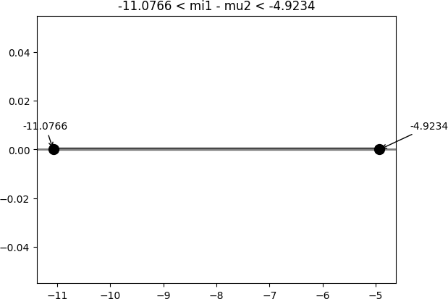

Loading [MathJax]/jax/output/CommonHTML/fonts/TeX/fontdata.js